 | MATICAD s.r.l.  Via Guidi, 30  61100 Pesaro - ITALY
  Проект №. | 38
  Дата: | 17-02-2006
  Срок действия:
  тамил
Вид сверху |  | Объемный вид (360°)
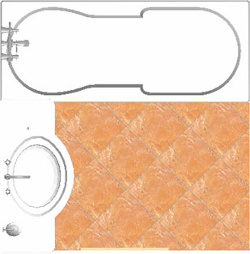 |  | 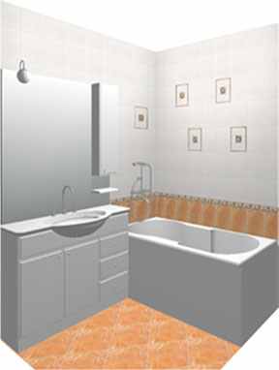
Раскладка по стенам
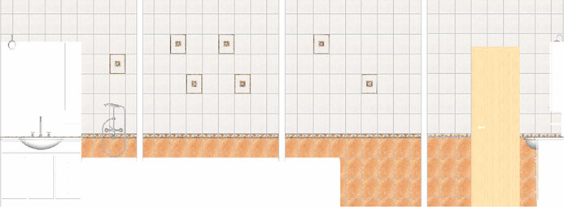
Смета
Изображение | Ед.изм. | Кол-во | Артикул | Формат | Наименование | Коробок | Цена | Сумма
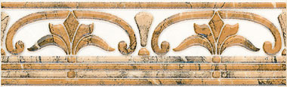 | PZ | 33,00 | A427_2019 | 60x200 | БОРДЮР | 33 | 65,00 | 2145,00
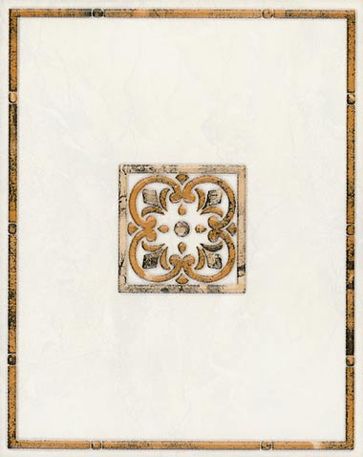 | PZ | 7,00 | A428_2019 | 200x250 | ДЕКОР | 7 | 90,00 | 630,00
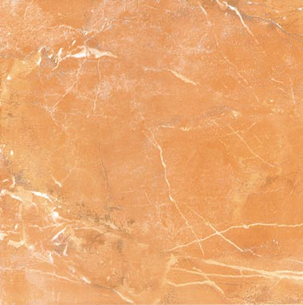 | MQ | 2,74 | 3196 | 302x302 | ФОН | 2 | 325,00 | 890,50
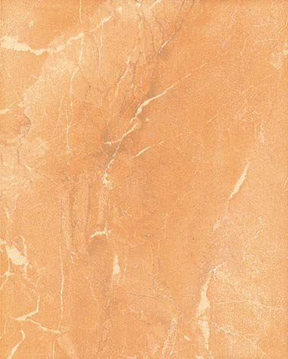 | MQ | 4,50 | 2016 | 200x250 | ФОН | 3 | 285,00 | 1282,5,00
 | MQ | 12,00 | 2019 | 200x250 | ФОН | 8 | 270,00 | 3240,00
 |  |  |  |  | ОБЩАЯ СУММА |  |  | 8188,00

